**高三物理**

考生注意：

1.本试卷分选择题和非选择题两部分。满分100分，考试时间75分钟。

2.答题前，考生务必用直径0.5毫米黑色墨水签字笔将密封线内项目填写清楚。

3.考生作答时，请将答案答在答题卡上。选择题每小题选出答案后，用2B铅笔把答题卡上对应题目的答案标号涂黑；非选择题请用直径0.5毫米黑色墨水签字笔在答题卡上各题的答题区域内作答，超出答题区域书写的答案无效，在试题卷、草稿纸上作答无效。

4.本卷命题范围：必修第一、二、三册，选择性必修第二册第一章～第二章，动量。

**一、单项选择题：本题共7小题，每小题4分，共28分.每小题只有一个选项符合题目要求.**

1.如图所示，轻绳穿过光滑圆环，一端连接在天花板上，另一端吊着小球，手握光滑圆环的手柄，使圆环沿竖直方向缓慢上移，在圆环上移的过程中(圆环上移的最高点低于轻绳在天花板的悬点)，轻绳对圆环的作用力

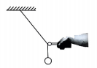

A.一直变大 B.一直减小 C.方向始终水平向左 D.方向始终水平向右

2如图所示，弯曲导线AC固定在绝缘水平面内，处在水平向右的匀强磁场中，A、C连线与磁场方向夹角为，给AC通入恒定电流，AC受到的安培力大小为F，若将磁场在水平面内沿顺时针方向转过，

导线中电流不变，则磁场转动后导线受到的安培力大小为

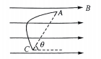

A. B. C. D.

3.我国航天员在空间站中每天恰好能看到16次日出，若空间站运行的轨道为圆轨道，则空间站在轨做匀速圆周运动时

A.加速度恒定 B.周期为90min

C.线速度大于7.9km/s D.角速度为地球同步卫星在轨运动角速度的十六分之一

4.如图所示，倾角为37°的斜面上，一个物块从A点以一定的初速度沿斜面上滑，滑到B点后又沿斜面下

滑，物块从A滑到B点所用时间与从B滑到C所用时间相等，，则物块与斜面间的动摩擦因数约为

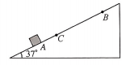

A.0.1 B.0.2 C.0.3 D.0.4

5.如图所示，绝缘材料制成的轻弹簧上端连在天花板上，下端吊着质量为m的条形磁铁，条形磁铁正下方放着一个铜盆，将磁铁向下拉，在其下降h高度时将它由静止释放，在此后磁铁运动过程中，铜盆静止不动，弹簧始终在弹性限度内，不计空气阻力，重力加速度为g，则下列判断正确的是

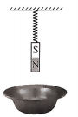

A.磁铁向上运动过程中，弹簧向上的拉力等于磁铁的重力时磁铁速度最大

B.磁铁向上运动过程中，弹簧向上的拉力等于铜盆中感应电流的磁场对磁铁向下的磁场力时磁铁速度最大

C.磁铁运动过程中，磁铁和弹簧总的机械保持不变

D.磁铁运动过程中，磁铁和弹簧总的机械能一直减少

6.一个质量为m的球斜向上抛出，在水平恒定风力的作用下轨迹如图中实线所示，A、C在同一水平线上，B为最高点，小球到C点时速度竖直向下，三角形ABC为直角三角形，∠B=90°，重力加速度为g，则风力大小为

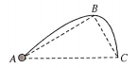

A. B. C. D.

7.在如图所示的电路中，R1、R2、R3是定值电阻，R4为滑动变阻器，电压表和电流表均为理想电表，电源的内阻不可忽略，当滑动变阻器的滑片向*a*端移动时，下列判断正确的是

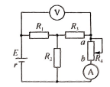

A.电流表示数减小 B.电压表示数增大

C.电源的输出功率一定增大 D.电源的输出功率一定减小

**二、多项选择题：本题共3小题，每小题6分，共18分.在每小题给出的四个选项中，有两个或两个以上选项符合题目要求.全部选对的得6分，选对但不全的得3分，有选错的得0分.**

8.某静电场中*x*正半轴上各点的电势随α的变化规律如图所示，一个电荷量为q、质量为m的带电粒子从坐标原点由静止释放，仅在电场力作用下沿工轴正向运动，则下列说法正确的是

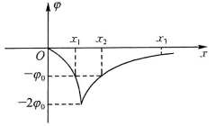

A.粒子带正电

B.粒子在，两点处速度相同、加速度相同

C.粒子从运动到的过程中，速度先增大后减小，加速度先增大后减小

D.粒子有可能运动不到处

9.图为回旋加速器的示意图，两个D形金属盒处在与盒面垂直的匀强磁场中，磁场的磁感应强度大小为B.一质子从加速器的A处开始加速，已知D形盒的半径为R，高频交变电源的电压为U、频率为*f*，要使质子获得的速度加倍，下列措施正确的是

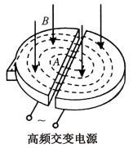

A.仅使D形盒的半径R加倍 B.仅使磁感应强度B加倍

C.仅使高频电源的电压U加倍 D.使磁感应强度B加倍，同时使交流电压的频率*f*加倍

10.如图甲所示，边长为L、电阻为R的正三角形金属框ACD由粗细均匀的金属棒组成，绝缘细线一端连接AC的中点G将金属框吊在天花板上的O点，金属框处于静止状态，金属框部分处于垂直金属框平面向外的匀强磁场中，磁场的磁感应强度大小为B，金属框AD，CD边的中点E、F在磁场的水平边界上，重力加速度为g.现让磁感应强度按如图乙所示规律变化，图甲中磁场方向为正方向，t=0时刻悬线的拉力恰好为零，细线能承受的最大拉力为金属框重力的2倍，则下列判断正确的是

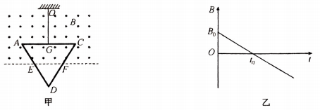

A.细线未断时，金属框中感应电流先沿逆时针方向后沿顺时针方向

B.时刻，线框中感应电流不为零，细线上拉力大小等于金属框重力

C.细线能承受的最大拉力等于

D.时刻细线断开

**三、非选择题：本题共5小题，共54分.**

11.(6分)某实验小组用如图甲所示装置验证牛顿第二定律，重力加速度为g.

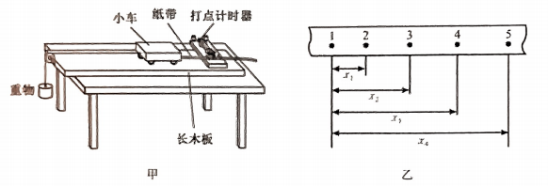

(1)实验前先平衡摩擦力，平衡摩擦力时，____________(填“悬挂”或“不悬挂”)重物，将长木板没有定滑轮的一端适当垫高，接通电源，轻推小车，如果打点计时器在纸带上打出的点____________，则表明平衡了摩擦力；

(2)平衡摩擦力后，调整好整个实验装置再进行实验，某次实验得到的一条纸带如图乙所示，图中已标出其他计数点到计数点“1"的距离，打相邻两计数点的时间问隔为T，则此次实验中小车的加速度为*a*=_________，

(3)平衡摩擦力后，多次改变重物的质量，测出每次改变后重物的质量m，根据纸带求得每次实验小车运动的加速度*a*，作图像，如果牛顿第二定律成立，则作出的图像可能是_____________·

A.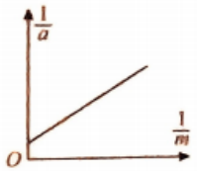 B.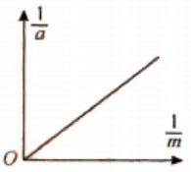 C.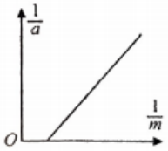 D.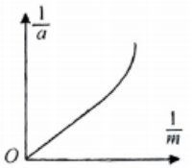

12.(8分)某同学要测量一节干电池的电动势和内阻，设计了如图甲所示电路.

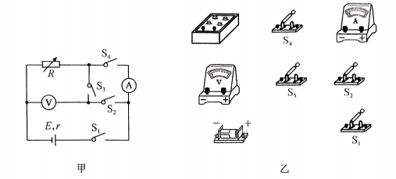

(1)请根据图甲的电路图将图乙所示中实物图连接完整；

(2)按图中电路实验时，先将电阻箱接人电路的电阻调到最大，开关S2，S3闭合，S1断开，再闭合开关S1，调节电阻箱使电压表的指针偏转较大，记录电压表示数U0，电阻箱接入电路的电阻R1，再断开开关S3，闭合开关S4，调节电阻箱，使电压表的示数仍为U0，记录这时电阻箱接入电路的电阻R2，由此测得电流表内阻RA=___________。

(3)将电阻箱接入电路的电阻调到最大，使开关S3、S4闭合，S2断开，再闭合开关S1，多次调节电阻箱接入电路的电阻，测得多组电压表、电流表的示数U、I，作U-Ⅰ图像，若图像与纵轴的截距为b，图像斜率的绝对值为k，则电池的电动势为E=________，内阻r=__________(用已知的和测得的物理量的符号表示)；实验结果__________(填“存在”或“不存在”)因电表内阻引起的系统误差。

13.(10分)如图所示的电路中，电源内阻r=2Ω，R1，R2为电阻箱，定值电阻R3=2Ω，电动机的额定电压UM=8V，额定电流为IM=1A，线圈的电阻rM=1Ω，开关S闭合后，调节R1、R2，当两电阻箱电阻均等于2Ω时，电动机恰好正常工作，求：

(1)电动机正常工作时输出的机械功率；

(2)若电动机被卡住停止转动，则通过电源的电流会增大多少(结果保留到小数点后两位)。

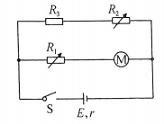

14.(12分)如图所示，间距为L=lm的足够长的平行金属导轨PO1Q，MO2N固定放置，PO1、MO2部分倾斜且倾斜轨道平面倾角为θ=37°，其他部分水平，整个装置处在平行于倾斜轨道平面向下的匀强磁场中，磁感应强度大小为B=1T；金属棒α静止在水平导轨上，金属棒b放在倾斜导轨上且在外力作用下处于静止状态，两金属棒接入回路的电阻均为R=1Ω；某时刻，给金属棒α施加一个水平向右、大小为7N的拉力，使其由静止开始向右做直线运动，同时撤去作用在金属棒b上的外力.已知两金属棒与导轨间的动摩擦因数均为=0.5，导体棒的质量均为m=1.1kg，两金属棒始终与导轨垂直且接触良好，导轨的电阻不计，最大静摩擦力等于滑动摩擦力，重力加速度g取10m/s2，sin37°=0.6，cos37°=0.8.求：

(1)对金属棒*a*施加拉力、同时撤去作用在金属棒b上的外力的一瞬间，金属棒*a*，b的加速度大小；

(2)金属棒*a*沿导轨运动的最大速度及此时电路中的电功率。

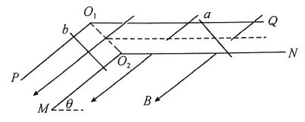

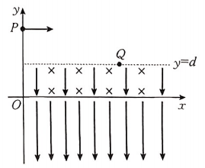15.(18分)如图所示，平面直角坐标系的区域内，在y=d和*x*轴正半轴间，有垂直坐标平面向里的匀强磁场和沿y轴负方向的匀强电场，匀强电场的电场强度大小为E；在*x*轴正半轴下方有沿y轴负方向的匀强电场，其电场强度的大小为2E.在y轴上坐标为(0，2d)的P点，沿工轴正向抛出一个带负电的小球，小球从坐标为(2d，d)的Q点进入正交的电磁场中做匀速圆周运动，并以垂直α轴的方向进人工轴下方的电场中，不计空气阻力，不计球的大小，重力加速度为g，求：

(1)小球从Р点射出的初速度大小；

(2)匀强磁场的磁感应强度大小；

(3)小球在*x*轴下方运动时，离工轴的最大距离及第三次经过*x*轴时的位置到坐标原点的距离.

**高三物理参考答案、提示及评分细则**

1.A 轻绳对圆环的作用力等于圆环两边轻绳拉力的合力，圆环向上移动过程中，圆环两边轻绳上拉力大小始终等于小球的重力，两力的夹角变小，合力增大，选项A正确，B错误；方向沿圆环两边轻绳所夹角的角平分线，斜向左下﹐选项CD错误.

2.C 设AC连线长为L，设导线中电流为Ⅰ，磁场磁感应强度大小为B，则，当磁场在水平面内沿顺时针方向转过，导线中电流不变，磁场转动后导线受到的安培力大小，选项C正确.

3.B 加速度方向始终变化，选项A错误；周期T=×24h=90min，选项B正确；线速度小于7.9km/s，选项C错误；由可知，角速度为地球同步卫星在轨运动角速度的十六倍，选项D错误.

4.A 根据题意，，根据题意，解得=0.107，选项A正确.

5.D 磁铁向上运动过程中，弹簧向上的拉力等于磁铁重力与感应电流磁场对磁铁向下的磁场力之和时速度最大，选项A、B错误；磁铁运动过程中一直克服磁场力做功，磁铁和弹簧的总机械能一直减少，选项C错误，D正确.

6.B 设小球上升的最大高度为h，小球上升过程水平位移为，从最高点下降到C点过程中水平位移为，则，小球在水平方向匀减速运动，则，解得，设水平加速度为a，则，，解得，风力，选项B正确

7.A当滑动变阻器的滑片向*a*端移动时，电路中的总电阻变大，总电流变小，内电压减小，外电压增大，R1两端电压减小，R2两端电压增大，R2中电流增大，R3中电流减小，电流表示数减小，选项A正确；R3两端电压减小，因此电压表的示数减小，选项B错误；由于不能确定电源内外电阻的大小关系，因此不能判断电源的输出功率是增大还是减小，选项CD错误.

8.AC 由图可知，从坐标原点开始，沿*x*轴正向，场强方向先沿*x*轴正方向，再沿*x*轴负方向，粒子从坐标原点由静止释放，仅在电场力作用下沿*x*轴正向运动，说明粒子开始受到的电场力沿*x*轴正向，粒子带正电，选项A正确；粒子在，两点处电势能相同，动能相同，运动方向相同，速度相同，这两点图像切线的斜率不同，电场强度不同，加速度大小不相同，选项B错误；粒子从运动到的过程中，先加速后减小，加速度先增大后减小，选项C正确；根据能量守恒可知，粒子运动到处速度不为零，即能运动到处，选项D错误.

9.AD 由得，由此可知，仅使D形盒的半径R加倍，获得的最大速度加倍，选项A正确；若仅使磁感应强度B加倍，粒子在磁场中做圆周运动的频率也加倍，因此要使粒子获得的速度加倍，使磁感应强度B加倍，同时使交流电压的频率f加倍，选项B错误，D正确；仅使高频电源的电压U加倍，只能减少粒子做圆周运动的次数，不能增大最终获得的最大速度，选项C错误.

10.BC 根据楞次定律可知，细线未断时，金属框中感应电流一直沿逆时针方向，选项A错误；t=t0时刻，磁通量变化率不为零，感应电流不为零，但磁场磁感应强度为零，安培力为零，因此细线上拉力大小等于金属框重力，选项B正确；金属框中感应电动势大小，线框中电流大小，根据题意，，因此细线能承受的最大拉力，选项C正确；t=2t0时刻，金属框受到的安培力向下，大小等于金属框的重力，此时细线断开，选项D错误.

11.(l)不悬挂(1分)；间隔均匀(1分)；(2)(2分)；(3)A(2分)

解析：(1)平衡摩擦力时，不悬挂重物，如果打点计时器在纸带上打出的点间隔均匀，则表明平衡了摩擦力；

(2)由，解得；

(3)如果牛顿第二定律成立，则，解得，选项A正确.

12.(1)见解析图(2分)；(2)(2分)；(3)b(l分)；(2分)；不存在(l分)

解析：(1)电路连接如图所示；

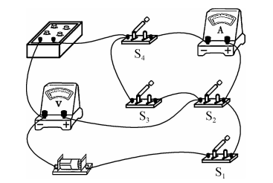

(2)电流表内阻；

(3)U-I图像与纵轴的截距为b，则电源电动势E=b，；，得到，由于考虑了电表的内阻，因此不存在因电表内阻引起的系统误差.

13.解：(1)设两电阻箱的电阻均为R，电路中的总电流为Ⅰ，则

，(2分)

解得I=3.5A，(1分)

电动机工作时输出的机械功率=7W；(2分)

(2)由(l)有=17V，(2分)

若电动机被卡住，电路中的总电流=4.58A，(2分)

通过电源的电流会突然增加量为=1.08A(1分)

14.解：(l)对金属棒*a*研究，，(1分)

解得m/s2，(1分)

对金属棒b研究，，(2分)

解得=2m/s2；(l分)

(2)当金属棒*a*达到最大速度时，，(2分)

，(2分)

解得=25m/s，(1分)

当金属棒α匀速运动时，回路中电流Ⅰ=7.5A，(1分)

电路中的电功率=112.5W.(l分)

15.解：(1)设小球从P点抛出的初速度大小为，则

，(1分)

，(l分)

解得；(1分)

(2)设小球进入正交电磁场时的速度为，根据动能定理有

，(2分)

解得，(1分)

设速度与水平方向的夹角为，则，(1分)

解得=45°，(l分)

设小球在正交电磁场中做圆周运动的半径为R，根据题意及几何关系有

，(1分)

，(l分)

根据牛顿第二定律，(l分)

解得，(1分)

(3)小球第一次经过*x*轴时的位置M的横坐标为，(l分)

小球第一次进入*x*轴下方的电场时做类竖直下抛运动

小球的加速度大小为，方向竖直向上，(l分)

小球第一次离开α轴的最远距离为，(2分)

作出带电小球从Р点抛出后的运动轨迹如图所示

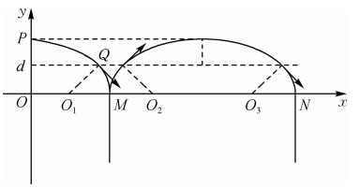

由对称性可知，小球第三次经过*x*轴的位置N到坐标原点О的距离为。(2分)